Es el programa de Fibonacci. Donde se repetirá la cantidad de 20 veces

<?php

function fibonacci($seed1, $seed2, $n) {

    $a = $seed1;

    $b = $seed2;

    for ($contador = 0; $contador <= $n; $contador++) {

        list($a, $b) = array($b, $a + $b);

        echo "Fibonacci " . $contador . ": $a<br>";

    }

}

$seed1 = 1;

$seed2 = 1;

$n = 20;

fibonacci($seed1, $seed2, $n);

?>

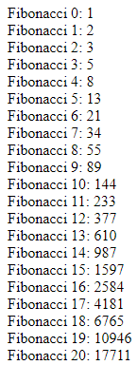

Los errores que tuve fue que se me olvidaba agregar el punto y coma.

En este código se da un numero como parámetro donde el programa dirá si dicho numero es primo o no lo es.

<?php

function esPrimo($numero) {

    if ($numero <= 1) {

        return false;

    }

    for ($i = 2; $i \* $i <= $numero; $i++) {

        if ($numero % $i == 0) {

            return false; // no es primo

        }

    }

    return true; // es primo

}

$numero = 17;

if (esPrimo($numero)) {

    echo $numero . " es un número primo.";

} else {

    echo $numero . " no es un número primo.";

}

?>





Tuve problemas con la declaración del ciclo for

De este código se le da una serie de valores x,y encontrar los primos que existan dentro de esa serie

<?php

function encontrarPrimosEnRango($x, $y) {

    for ($i = $x; $i <= $y; $i++) {

        if (esPrimo($i)) {

            echo $i . " es un número primo.<br>";

        }

    }

}

$x = 45; // valor inicio

$y = 89; // valor final

echo "Números primos en el rango de $x a $y:<br>";

encontrarPrimosEnRango($x, $y);

?>

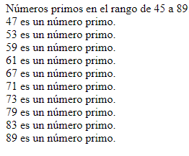

Usé la función de encontrar primo del programa anterior, pero no tuve ningún problema en la creación del código

Dado un valor de entrada como parámetro se debe mostrar cada tercer número primo que exista hasta ese límite.

<?php

function primoscadatres($limite) {

    $contadorPrimos = 0;

    for ($i = 2; $i <= $limite; $i++) {

        if (esPrimo($i)) {

            $contadorPrimos++;

            if ($contadorPrimos % 3 == 0) {

                echo $i . " es el " . ($contadorPrimos / 3) . " tercer número primo hasta $limite.<br>";

            }

        }

    }

}

$limite = 100; // valor

echo "Cada tercer número primo hasta $limite:<br>";

primoscadatres($limite);

?>

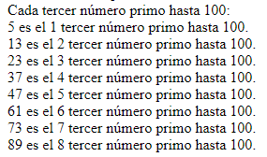

Usé la función de encontrar primo del programa anterior, pero tuve ningún problema en la creación del código